Ricardo Adorno Perez

Univeridad interamericana de PR

recinte de Arecibo

Comp 2052

Modulo 2 act 01

Refleccion

Separar el **backend (app.py)** y el **frontend (plantillas + CSS)** ayuda a mantener el proyecto organizado.  
Podemos cambiar el diseño visual sin tocar la lógica del servidor.  
Esto también facilita escalar la app, colaborar en equipo y reutilizar partes del código como la plantilla base.

En la pagina principal hay un error pero no se que le pasa al Estilo que no me deja que salga en la pagina



Aqui se supone que uno pudiese escojer para poder ver modelos de los tanques al igual partes de cada uno de ellos para poder comrarlos si le interesa

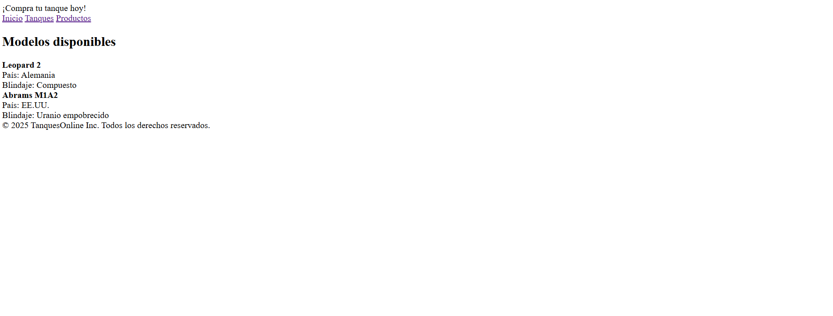

En esta pagina podra ver los modelos que se tendrian disponible   


En esta paginase veran los productos de deicho tanque